**VIETNAM CYBERSPACE SECURITY TECHNOLOGY**

**JSC**

**🙜🙞🕮🙜🙞**



**BÁO CÁO**

**CÀI ĐẶT SPLUNK THU THẬP LOG TỪ IIS**

NGƯỜI THỰC HIỆN : Lê Quốc Việt

**Hanoi, 2019**

MỤC LỤC

DANH MỤC CÁC HÌNH VẼ 3

1.1. Thông tin chung 4

1.1.1. Giới thiệu 4

1.1.1. Source type/Data model sử dụng 4

1.1.2. Các bước thực hiện cài đặt, cấu hình 4

1.2. Cài đặt và cấu hình Splunk Add-on 4

1.2.1. Cài đặt Spunk Forwarder trên máy chủ IIS 4

1.2.2. Cài đặt Splunk Add-on for IIS trên Splunk Indexer 6

1.2.3. Cài đặt Splunk Add-on for IIS trên máy chủ IIS 7

1.3. Cấu hình input dữ liệu từ IIS 8

1.3.1. Cấu hình Splunk outputs 8

1.3.2. Cấu hình enable log trên IIS 8

1.3.3. Cấu hình inputs 10

1.4. Searching dữ liệu indexed trên Splunk 10

1.5. Chuẩn hóa dữ liệu theo data model 11

1.5.1. Cài đặt CIM 11

1.5.2. Cấu hình và chuẩn hóa data theo data model 11

1.6. Searching dữ liệu sau data model 11

# DANH MỤC CÁC HÌNH VẼ

Hình 1.5. Trang tải Splunk Forwarder 5

Hình 1.6. Giao diện cài đặt UF 5

Hình 1.1. Trang tải Splunk Add‑On for IIS 6

Hình 1.2. Cài đặt Splunk Addon trên giao diện web 7

Hình 1.1. Trang tải Splunk Add‑On for IIS 7

Hình 1.7. Log IIS trên Splunk 11

## **Thông tin chung**

* + 1. **Giới thiệu**

Mô tả qua về việc việc thu thâp log IIS

* Phiên bản IIS được hỗ trợ
  + IIS 6, 7, 7.5, 8
* Các loại log sẽ cần lấy
  + Access log
  + Error log
    1. **Source type/Data model sử dụng**

|  |  |  |
| --- | --- | --- |
| Sourcetype | Data model | **Ghi chú** |
| ms:iis:default | Web | Sử dụng data model Web có sẵn trong CIM |
|  |  |  |

* + 1. **Các bước thực hiện cài đặt, cấu hình**

|  |  |  |
| --- | --- | --- |
| Bước thực hiện | Nội dung | Nơi cài đặt/cấu hình  (Agent, Indexer, SearchHead) |
| 1 | Cài đặt Splunk Add-on for IIS | Agent, Indexer |
| 2 | Cấu hình data input | Agent |
| 3 | Searching dữ liệu indexed trên Splunk | SearchHead |
| 4 | Chuẩn hóa dữ liệu theo data model | SearchHead |
| 5 | Searching dữ liệu sau data model | SearchHead |

## **Cài đặt và cấu hình Splunk** **Add-on**

* + 1. **Cài đặt Spunk Forwarder trên máy chủ IIS**

Để cài đặt Universal Forwarder, thực hiện các bước:

1. Kiểm tra máy tính cần cài đặt phù hợp với yêu cầu cấu hình của Splunk
2. [Download](http://www.splunk.com/download/universalforwarder) Tải **Splunk Forwarder** phù hợp với máy tính cài đặt.

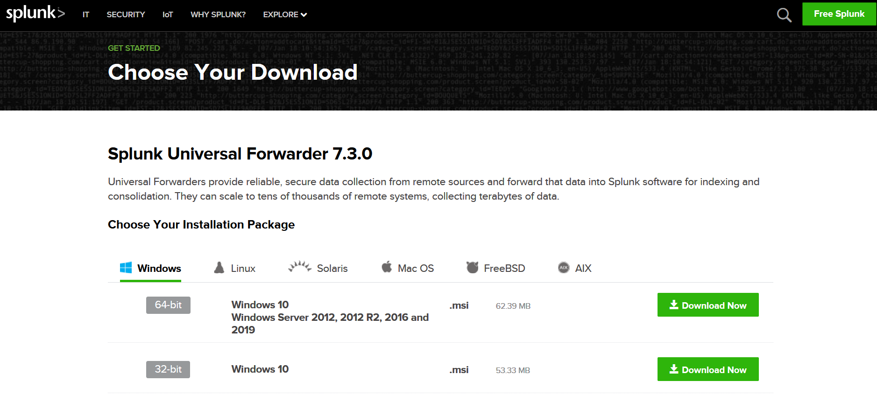

**Hình 1.5. Trang tải Splunk Forwarder**

1. Tiến hành cài đặt:

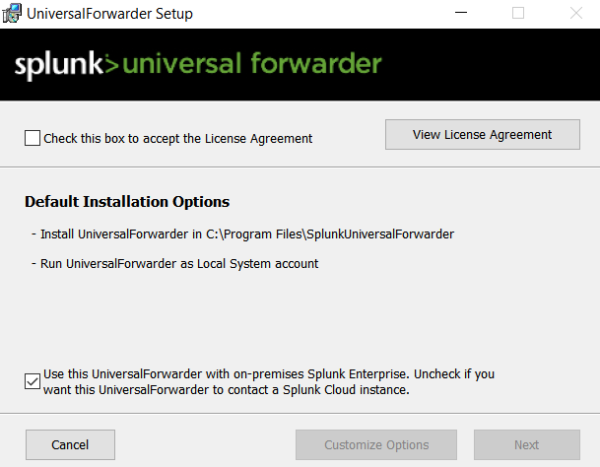

**Hình 1.6. Giao diện cài đặt UF**

* + Chọn **Accept the license agreement**.
  + Chọn **Customize Options** để tùy chỉnh cấu hình cài đặt.
  + Chọn **Next** qua phần "Destination Folder".
  + Chọn **Next** qua phần "Certificate Information".
  + Ở phần "User selection”, chọn "Local System" và chọn **Next**
  + Ở phần "Enable Windows inputs", không tích vào ô nào và chọn **Next**.
  + Ở phần "Specify a Deployment Server" dialog, nhập địa chỉ IP của Deployment Server và cổng tương ứng (mặc định là 8089). Sau đó chọn **Next**.
  + Chọn **Next** qua phần "Receiving Indexer”.
  + Chọn **Install** để tiến hành cài đặt.

1. Sau khi cài đặt xong, có thể kiểm tra Splunk Forwarder đang chạy bằng cách:
   * Kiểm tra splunkforwarder trong Services control panel, hoặc
   * Sử dụng PowerShell window (vào thư mục %SPLUNK_HOME%\bin và gõ.\splunk status).
     1. **Cài đặt Splunk Add-on for IIS trên Splunk Indexer**
2. Tải [Splunk Add-on for Microsoft IIS](https://splunkbase.splunk.com/app/3185/) từ splunkbase.

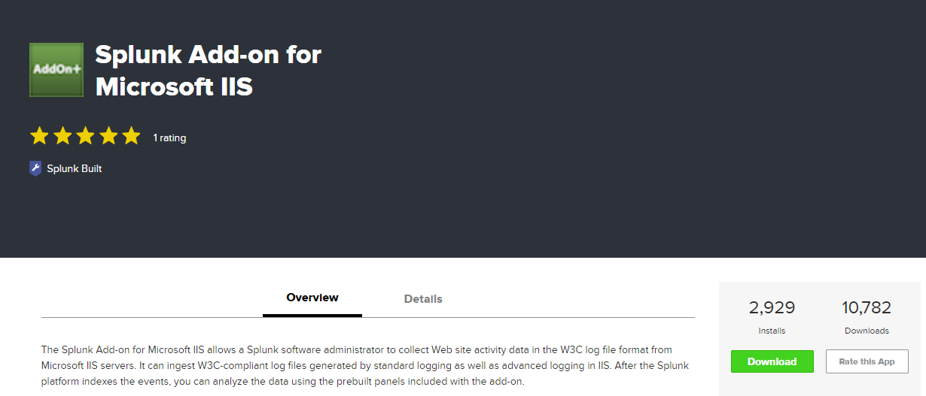

**Hình 1.1. Trang tải Splunk Add‑On for IIS**

1. Mở giao diện Web của Splunk Enterprise trên trình duyệt và đăng nhập.
2. Đi đến phần quản lý app. **Apps > Manage Apps**
3. Chọn **Install app from file**và chọn addon đã tải xuống, có tên ***splunk-add-on-for-microsoft-iis_101.tgz .***

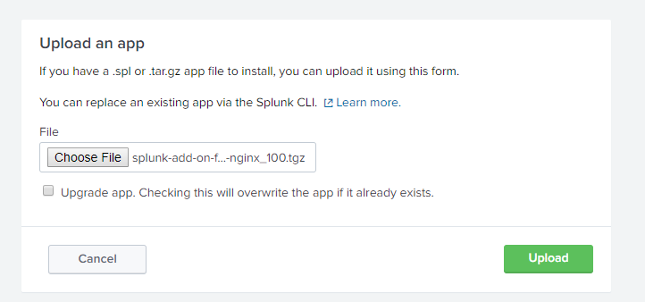

**Hình 1.2. Cài đặt Splunk Addon trên giao diện web**

1. Click **Upload***.* Chờ đến khi cài xong và khởi động lại Splunk
   * 1. **Cài đặt Splunk Add-on for IIS trên máy chủ IIS**

* Tải [Splunk Add-on for Microsoft IIS](https://splunkbase.splunk.com/app/3185/) từ splunkbase.



**Hình 1.1. Trang tải Splunk Add‑On for IIS**

* Upload file ***splunk-add-on-for-microsoft-iis_101.tgz*** lên máy chủ IIS tại thư mục **C:/setup**
* Cách 1: dùng lệnh cài đặt như sau:
  + Mở cửa sổ cmd bằng quyền Admin
  + Di chuyển đến thư mục C:/Program Files/Splunkforwarder/bin
  + Thực hiện lệnh cài đặt như sau:

***splunk install apps C:/setup/*** ***splunk-add-on-for-microsoft-iis_101.tgz***

* Cách 2: giải nén file cài đặt và copy vào thư mục splunk
  + Giải nén file file ***splunk-add-on-for-microsoft-iis_101.tgz***
  + Copy thư mục Splunk_TA_microsoft-iis vào thư mục cài đặt Splunk: **%SPLUNK_HOME%\etc\apps\**
  + Khởi động lại Splunk
    - Truy cập cmd bằng quyền admin
    - Di chuyển đến thư mục C:/Program Files/Splunkforwarder/bin
    - Thực hiện lệnh: **splunk restart**

## **Cấu hình input dữ liệu từ IIS**

* + 1. **Cấu hình Splunk outputs**

1. Thêm Splunk forward-server và deploy-poll server

*./splunk set deploy-poll <host>:8089*

*./splunk add forward-server <host>:9997*

*./splunk restart*

1. Kiểm tra cấu hình

*./splunk show deploy-poll*

*Deployment Server URI is set to "<host>:8089".*

*./splunk list forward-server*

*Active forwards:*

*<host>:9997*

*Configured but inactive forwards:*

*None*

* + 1. **Cấu hình enable log trên IIS**
* Truy cập Internet Information Services (IIS) Manager trên windows Server
* Tại ServerName chọn website cần enable lấy log

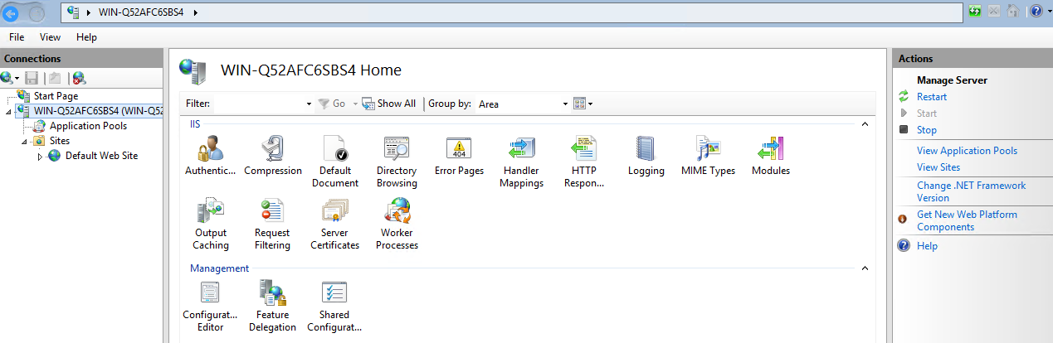

* Chọn Logging

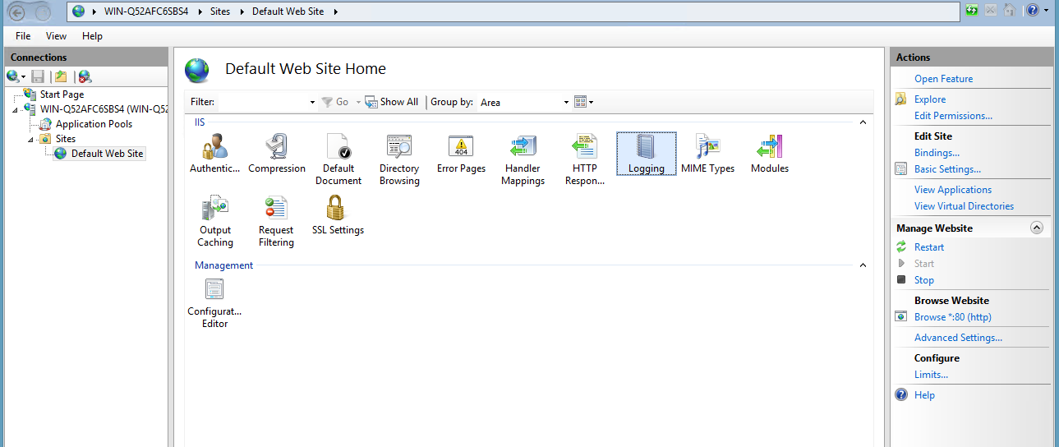

* Chọn Enable và format log IIS sử dụng

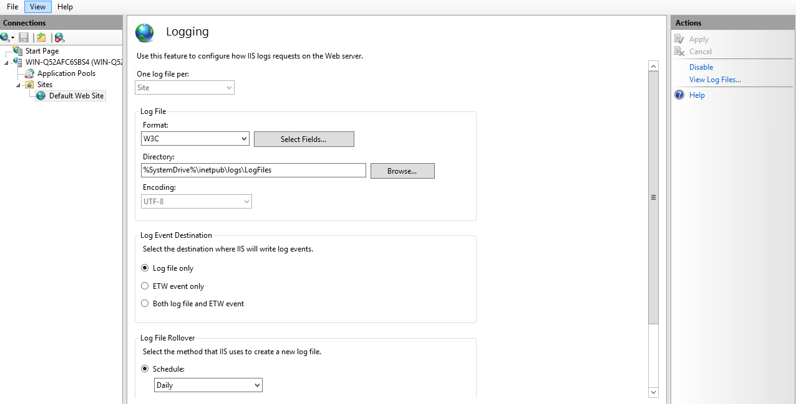

* + 1. **Cấu hình inputs**
* Cài đặt IIS log cho forwarder bằng cách sử file

*$SPLUNK_HOME\etc\app* *Splunk_TA_microsoft-iis\local\input.conf*

Ví dụ:

[monitor://C:\inetpub\logs\LogFiles\*\*.log]

disabled = false

sourcetype = ms:iis:auto

* Khởi động lại Splunk Agent
  + Truy cập cmd bằng quyền admin
  + Di chuyển đến thư mục C:/Program Files/Splunkforwarder/bin
  + Thực hiện lệnh: **splunk restart**

## **Searching dữ liệu indexed trên Splunk**

1. Truy cập đến địa chỉ web thông qua trình duyệt http://<splunk_ip>:8000.
2. Kiểm tra dữ liệu log đã được đẩy lên Splunk.

*sourcetype="ms:iis:auto"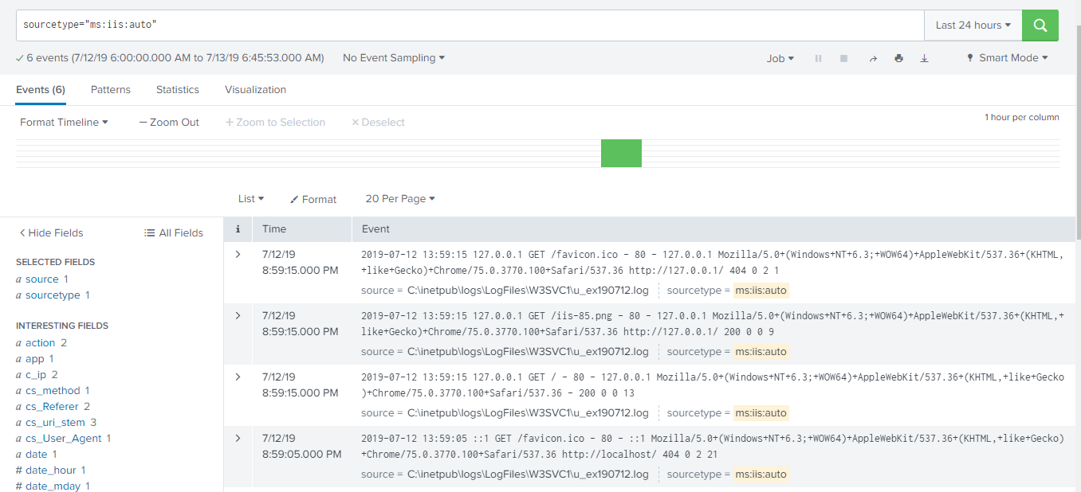*

**Hình 1.7. Log IIS trên Splunk**

## **Chuẩn hóa dữ liệu theo data model**

* + 1. **Cài đặt CIM**
    2. **Cấu hình và chuẩn hóa data theo data model**

Mô tả các trường được chỉnh sửa theo data model

## **Searching dữ liệu sau data model**

Searching theo data model